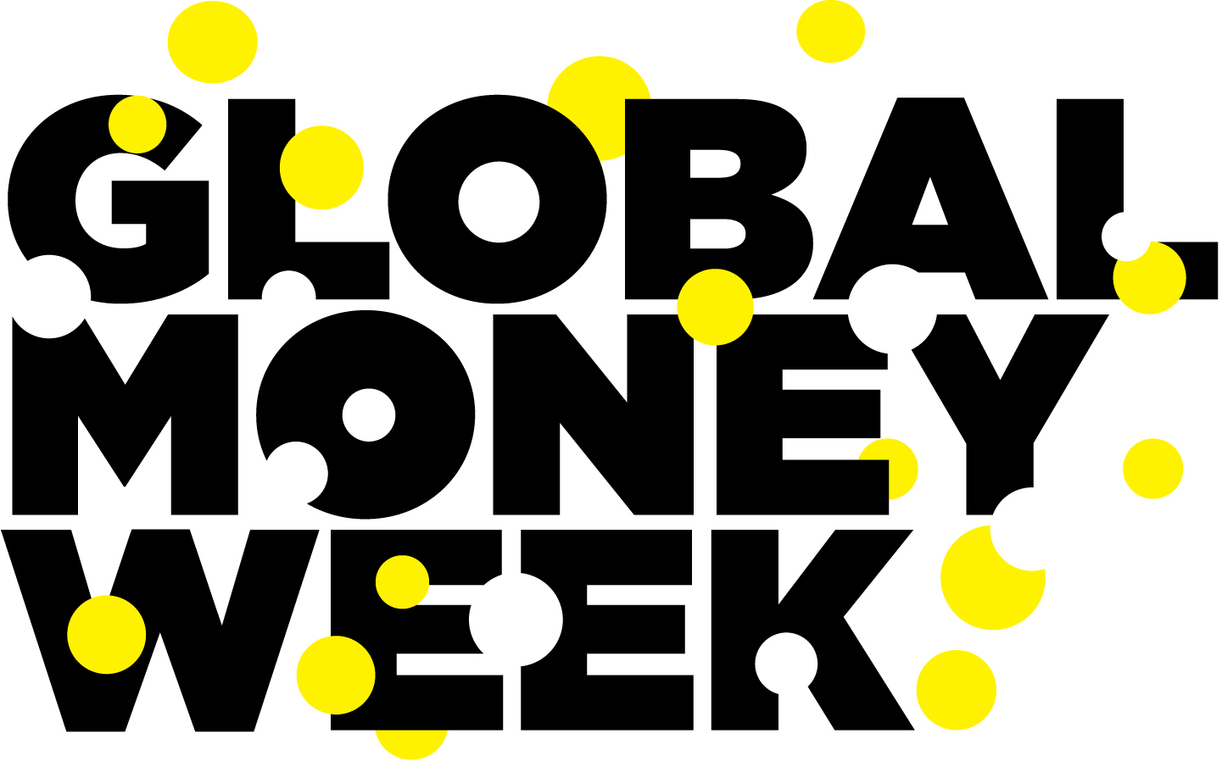
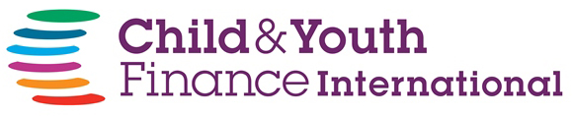
أفضل شئ في أسبوع المال العالمي هو .....

